1. Se logra observar que el sitio presenta protección para búsquedas de Google Hacking aunque después de mucho intentar, se encontró un link donde e fue ejecutado un ataque a la página atreves de ssh en el 2017.

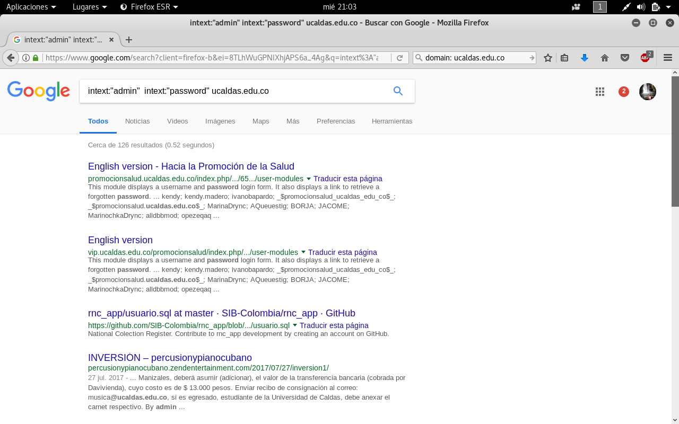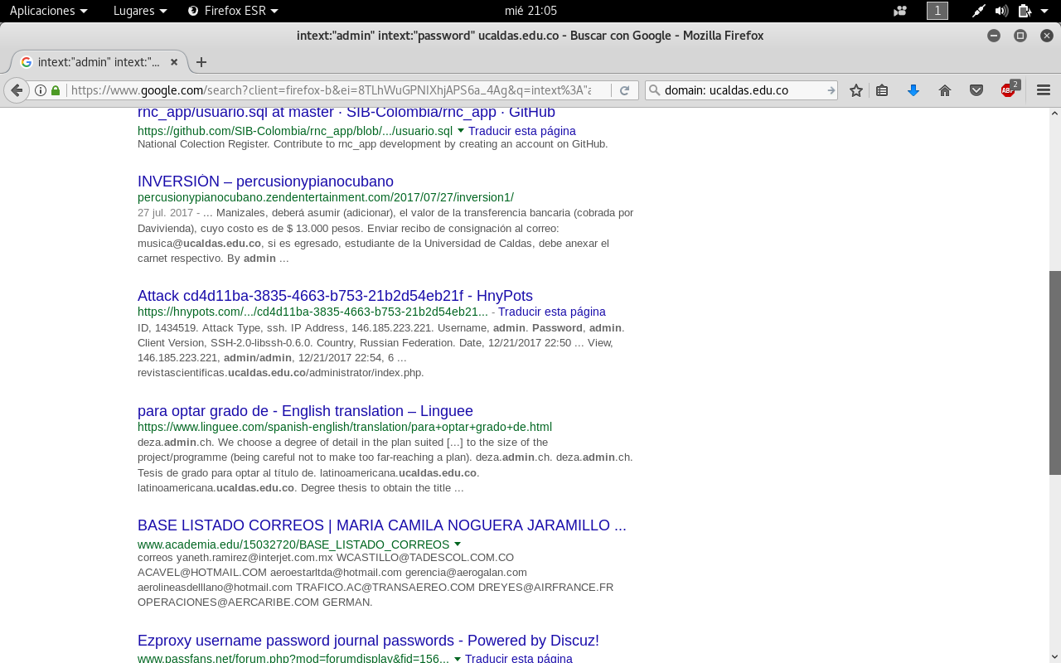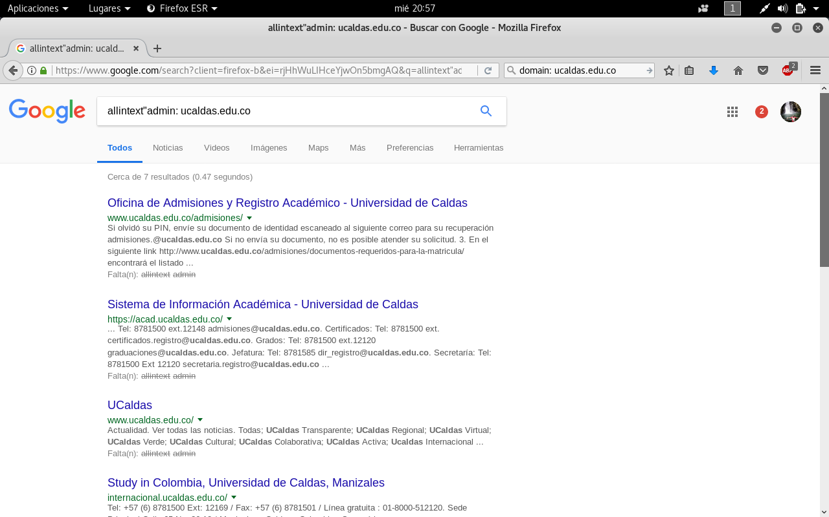

5. Se pudo encontrar la IP con el comando host ip ucaldas.edu.co, también se pudo hallar la información de los servicios de correo y se observa que son de google.

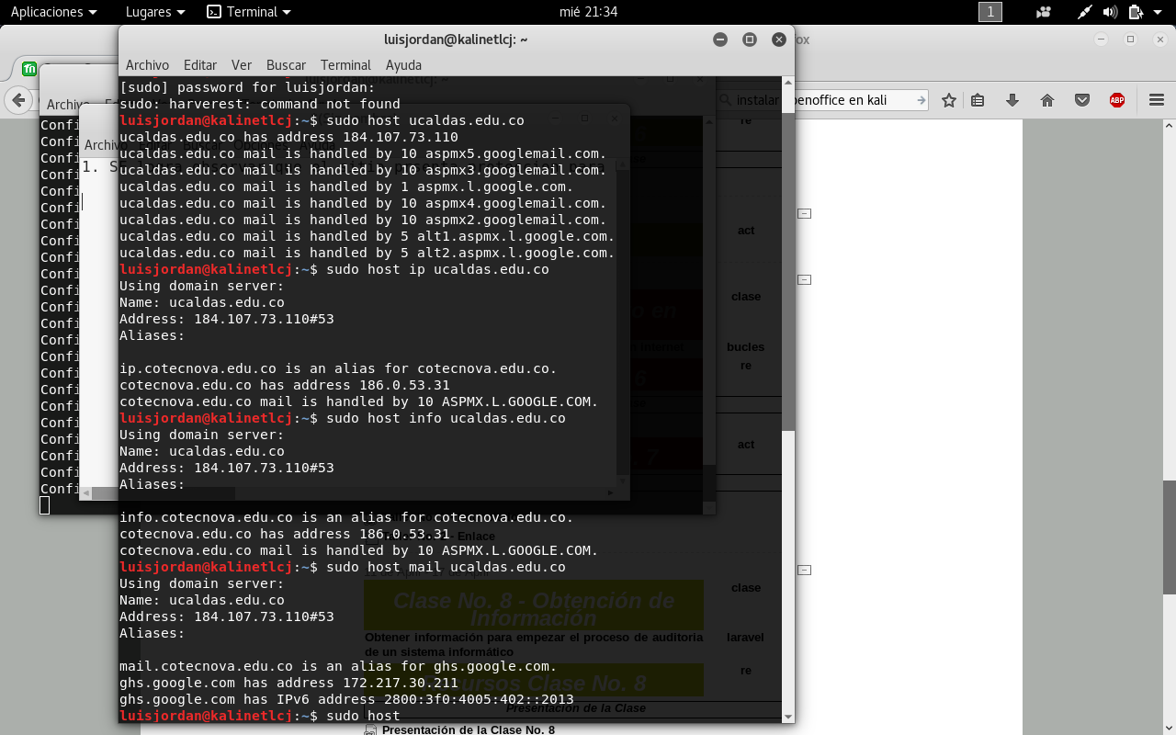

6 y 7. SE pudo obtener la información del nombre del servidor, direcciones, servidores de correo y dominio principal. SE ejecuta dnsmap pero tarda en obtener la información,

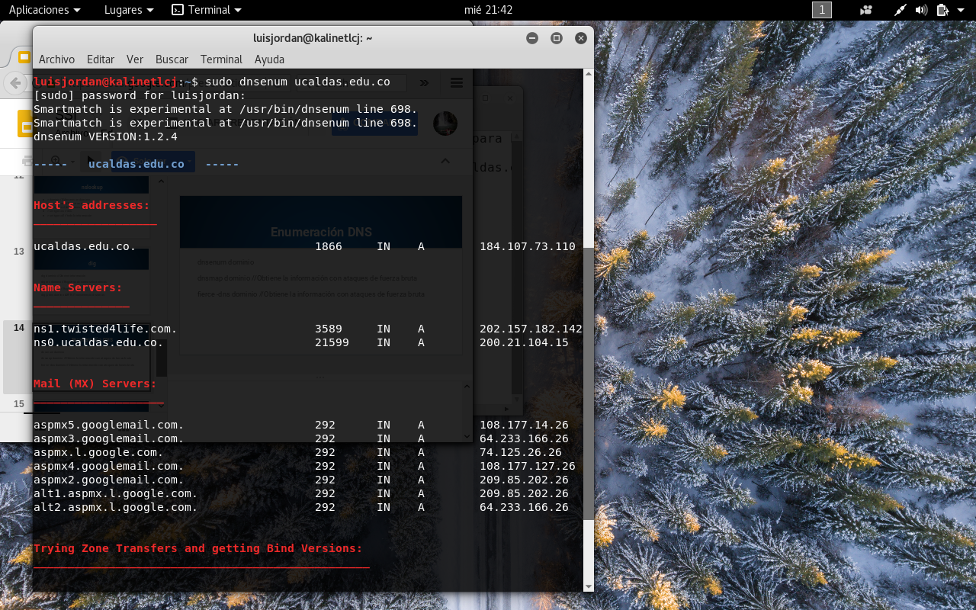

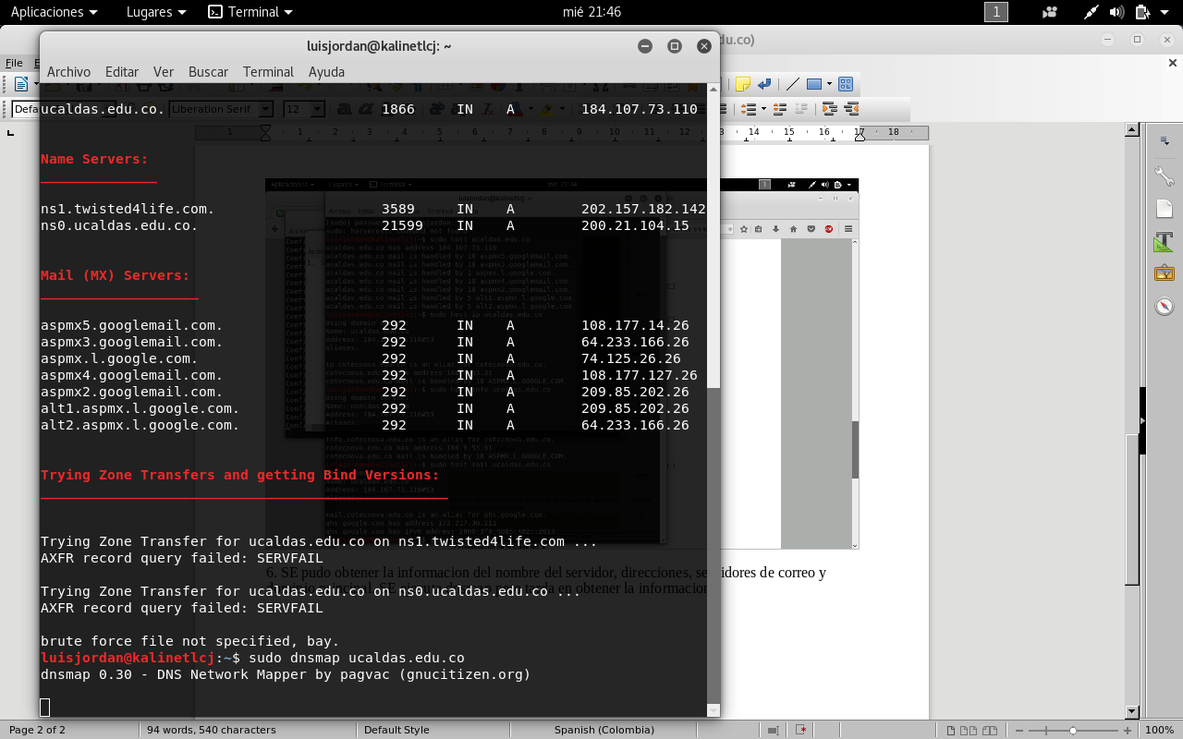

8.

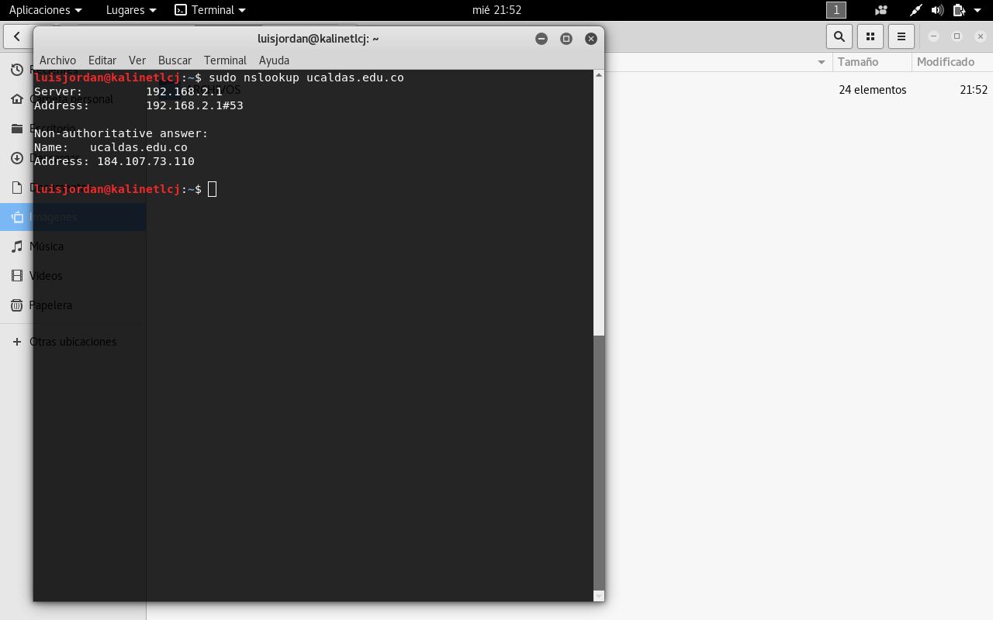SE muestra información normal del sitio IP y dominio. NO s muestra información delicada o comprometedora.

9.

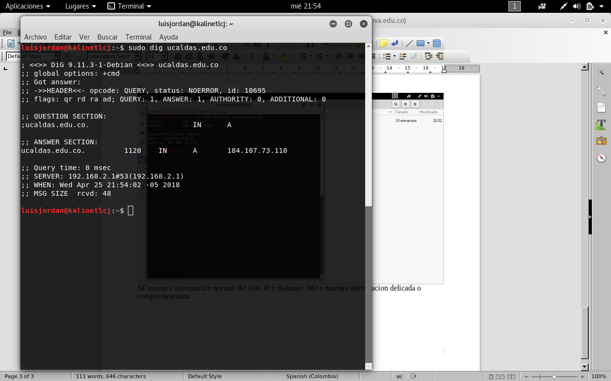

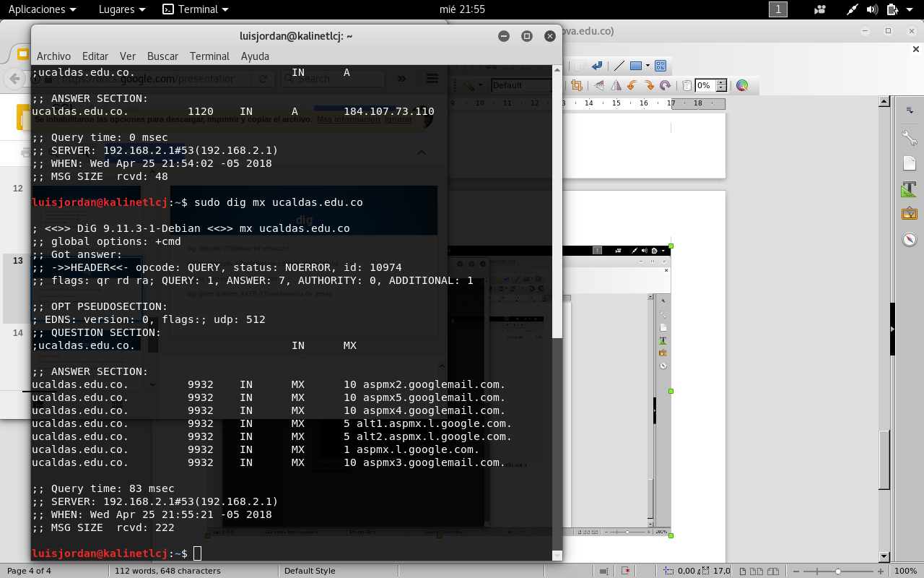

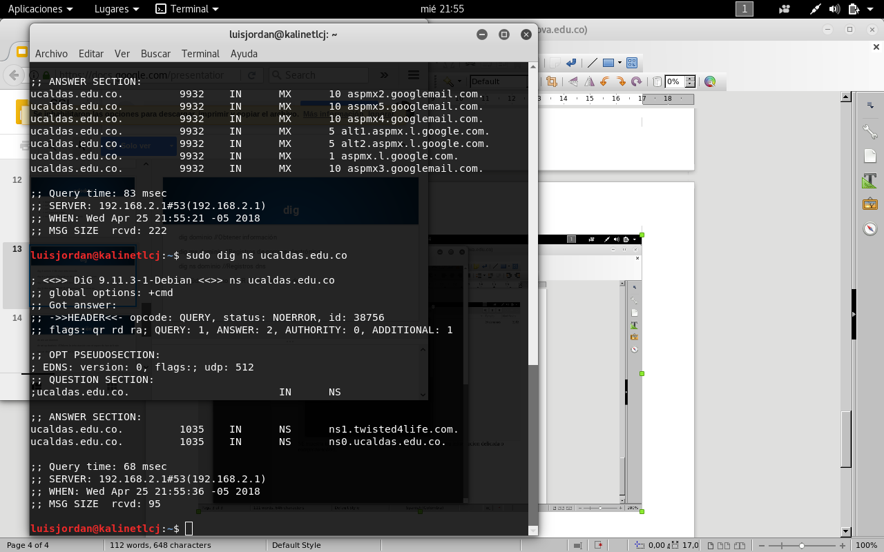

Se ejecuta análisis usando dig, se encuentran los datos de la dirección IP del sitio, listado de servidores de correo y direcciones de los DNS del dominio.

10.

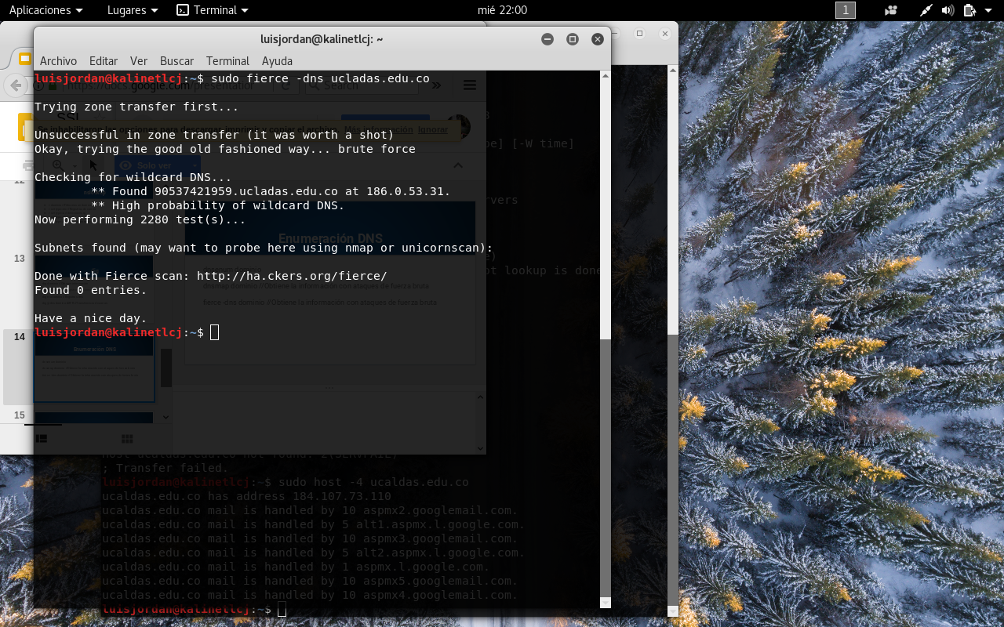

Se ejecuta comando y se logra encontrar únicamente la dirección IP del sitio y dice que encuentra subredes. Solicita ingresar al sitio de fierce para verificar el análisis a las subredes pero se encuentra bloqueado por la red de la universidad.

12.

Se ejecutan los 3 módulos de vulnerabilidades pero no fue encontrada vulnerabilidad alguna. Adicional, se hicieron pruebas con otros módulos pero únicamente arrojó información el módulo brute_host con el cual se encontraron 15 nuevos registro de sub-dominios.

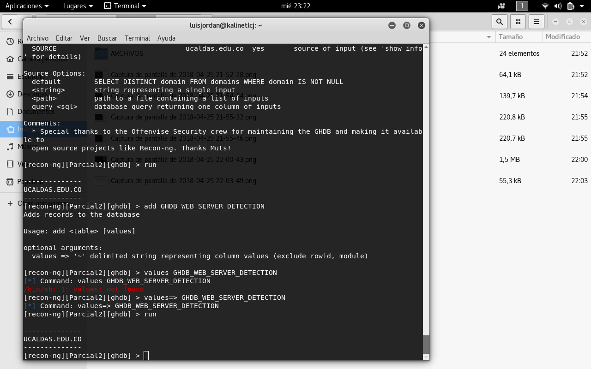

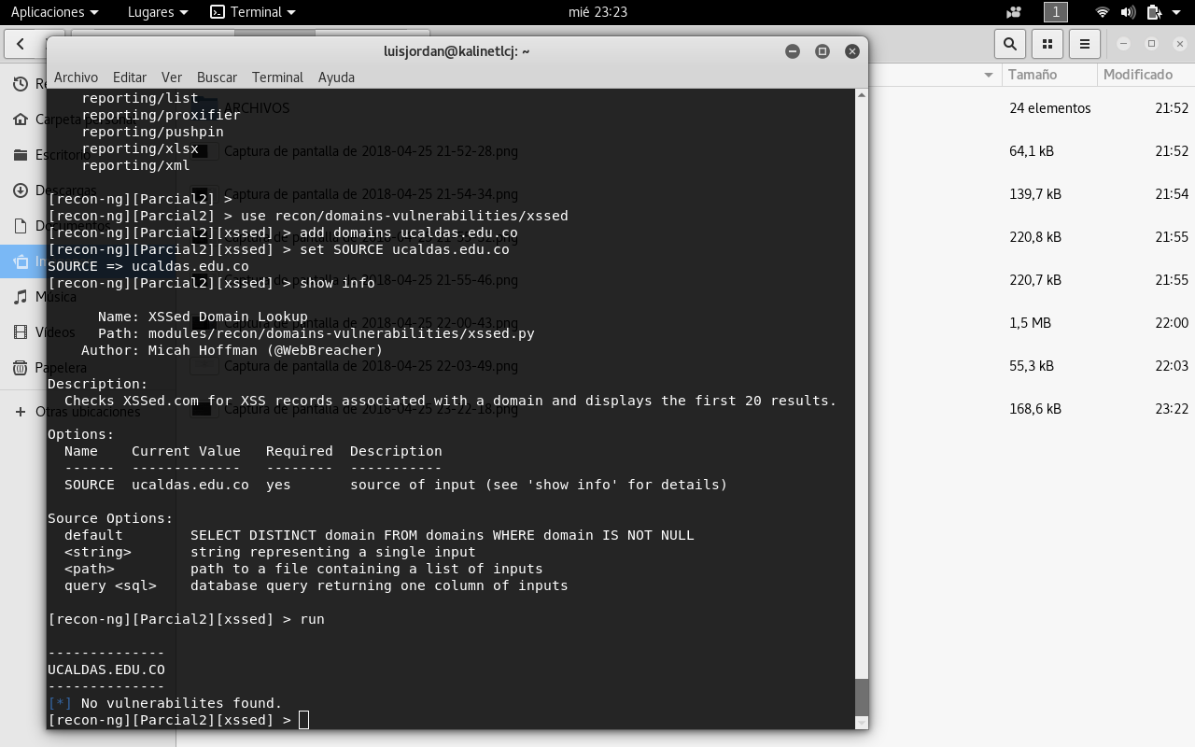

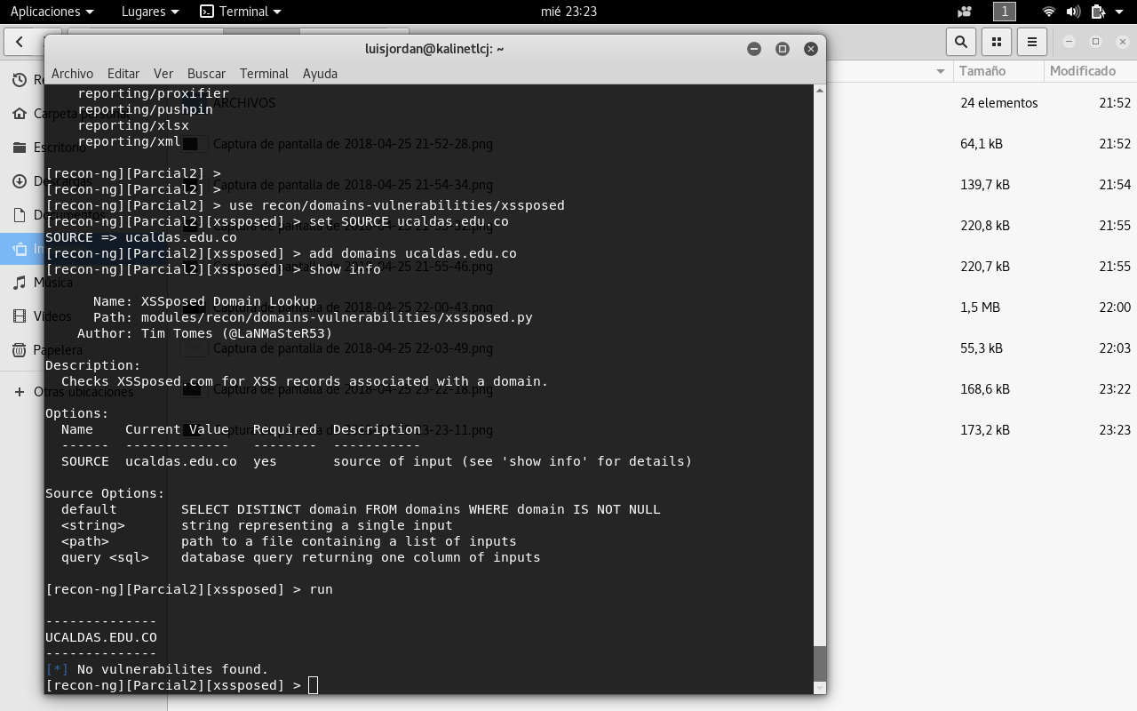

17.

Se realiza conexión vía Putty desde maquina en Windows y también se ejecuta comando proxychains desde la consola de Putty.

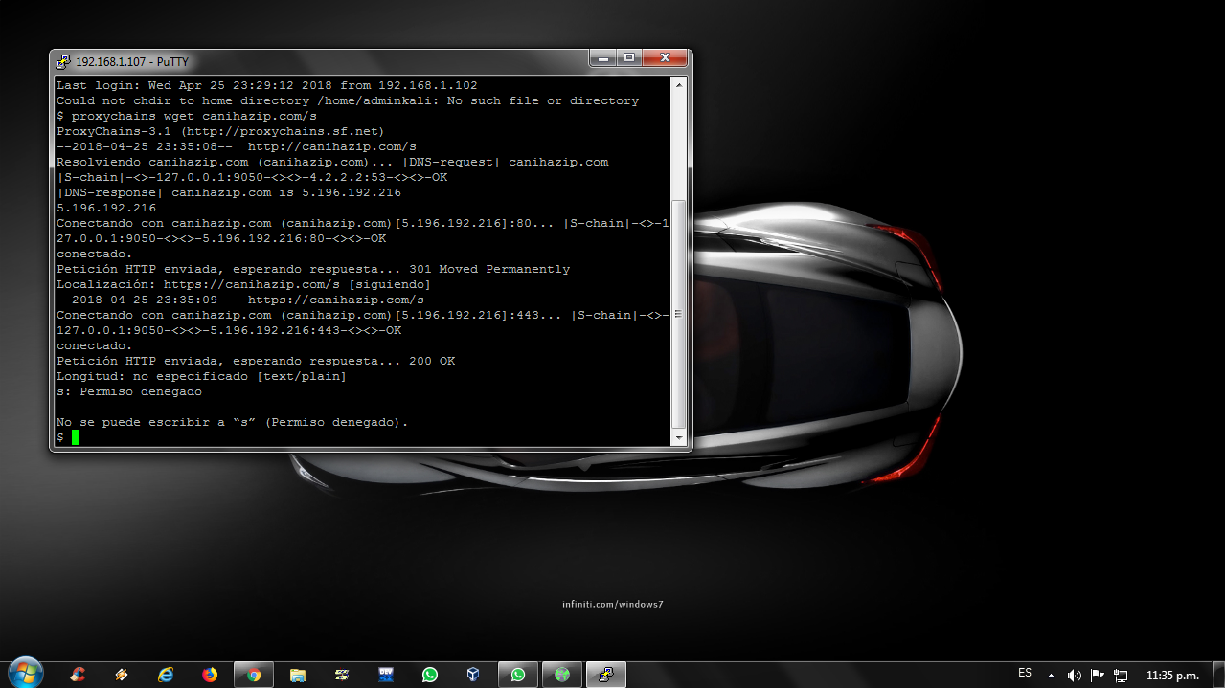

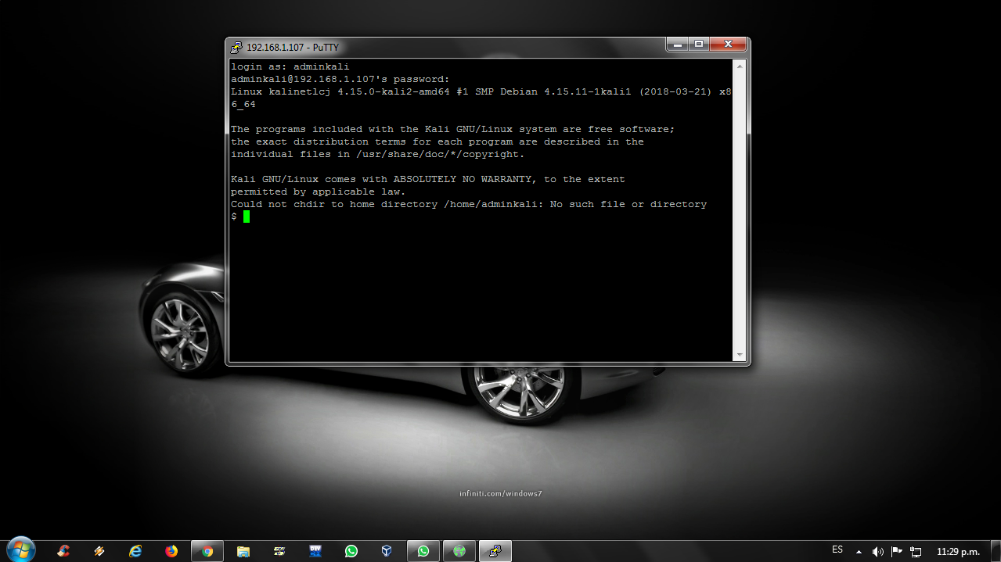

18. ES necesario el anonimato para no ser descubierto en internet o esconder los datos reales de donde estamos realizando las consultas, esto para evitar problemas por violaciones de privacidad y/o problemas legales por hacer análisis de vulnerabilidades. Es importante tener conocimiento en este tema.

El anonimato ideal sería contar con:

Yo -------→ (Servidor en USA ----→ Servidor en Asia ------→Servidor en Europa -----→ Servidor en Países sin acuerdos de legalidad con los países anteriores -------→) Destino.

20.

Obtención de Información: SE refiere a abstraer información remota de un equipo.

Enumeración de Sistemas: Contar con un orden jerárquico de los equipos.

Análisis de Vulnerabilidades: Es analizar un equipo o destino en busca de fallas de seguridad para aprovecharlas.

Explotación de Vulnerabilidades: Es tomar ejercer ataque sobre las fallas de seguridad que presentan los equipos remotos.

Post-Explotación de Vulnerabilidades: Lo podría definir como dejar corriendo un algoritmo en el equipo remoto para que de manera automática haga uso de la vulnerabilidad para seguir obteniendo información.

2) Búsquedas son shodan de toda la información disponible. Que puedo obtener de anormal o curioso, conclusión

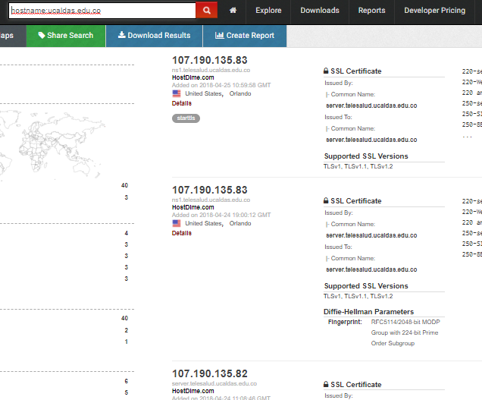

Por medio del hostname de shodan ingresamos a las direcciones IP que nos llevan al dominio Ucaldas.edu.co

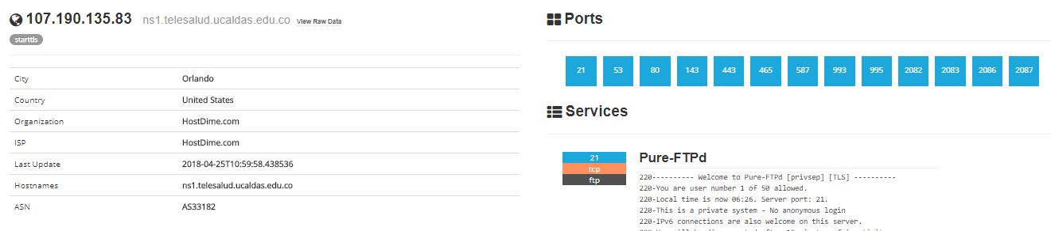

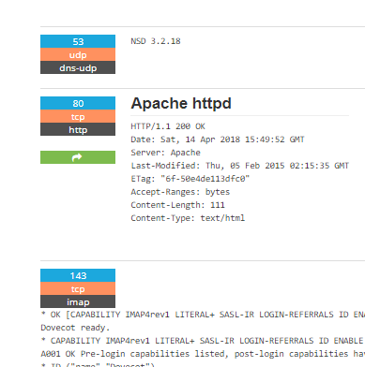

Concluimos

Que la universidad de caldas Trabaja con servicios de Apache. Maneja protocolos UDP, TPC.HTTP y tiene habilitados 13 puertos

Su host esta almacenados en Orlando estados Unidos, no posee host colombianos.

4) Whois

1) Quien registra el dominio

R/ Abelardo Rodríguez Giraldo

2) Datos de ubicación

R/ Calle 65 n 26-10 Manizales Caldas, Teléfono 8781500

3) Correo

R/ sistemas@ucaldas.edu.co

4) Que puedo obtener de anormal o curiosos, conclusión

No nota la información Básica está disponible. Hay información que sería muy útil pero esta privatizada como extensiones de teléfonos, teléfonos de administradores

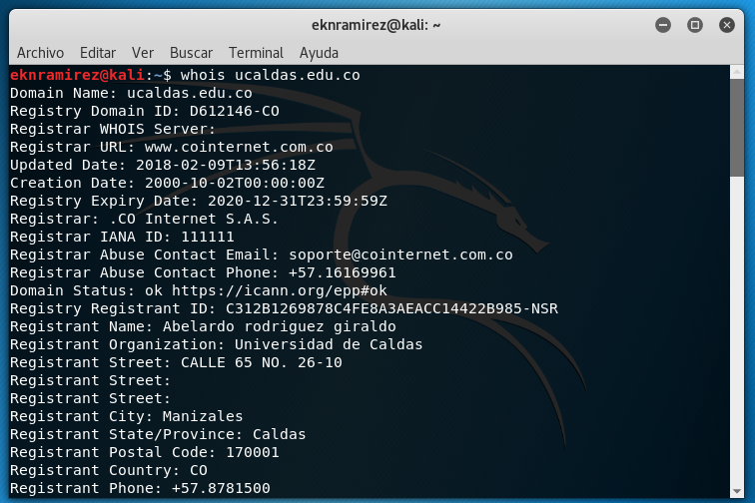

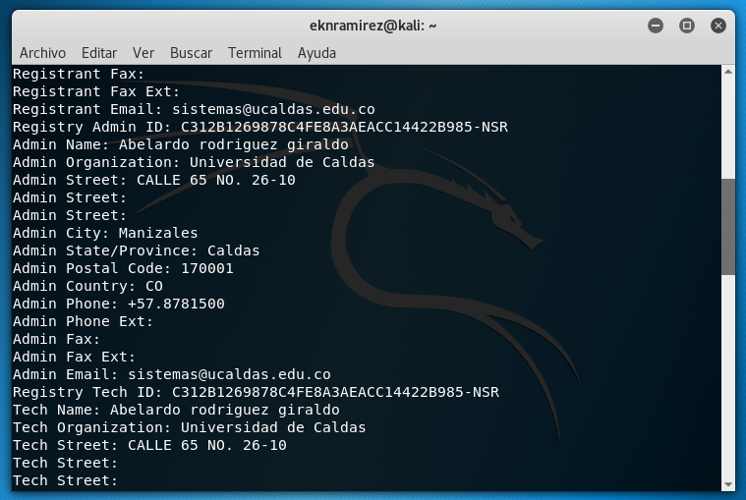

Whois forma gráfica por navegador.

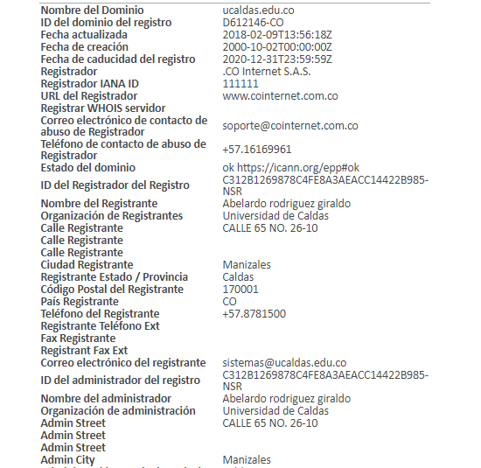

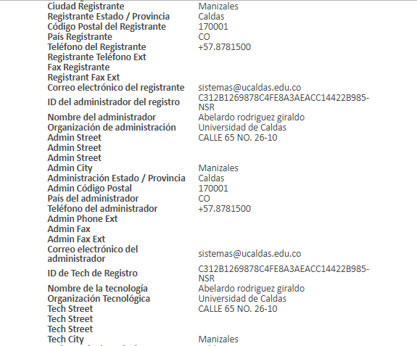

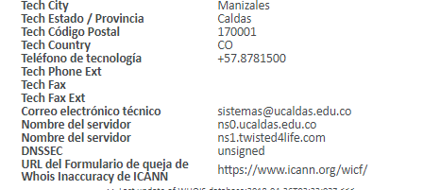

7) dnsmap que puedo obtener de anormal o curioso, conclusión

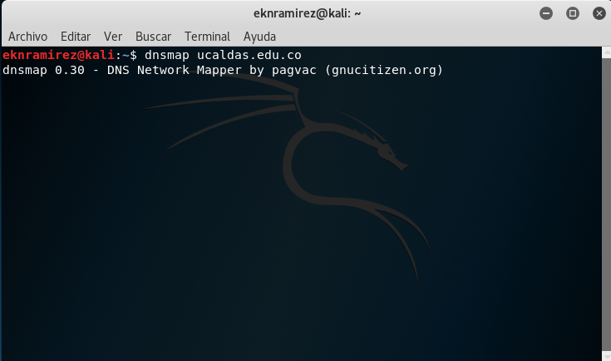

No podemos ingresar, posiblemente este restringido el ingreso a esta opción

13) Utilizando maltego Grafique la mayor cantidad de información posible. Que pudo obtener de anormal y curioso.

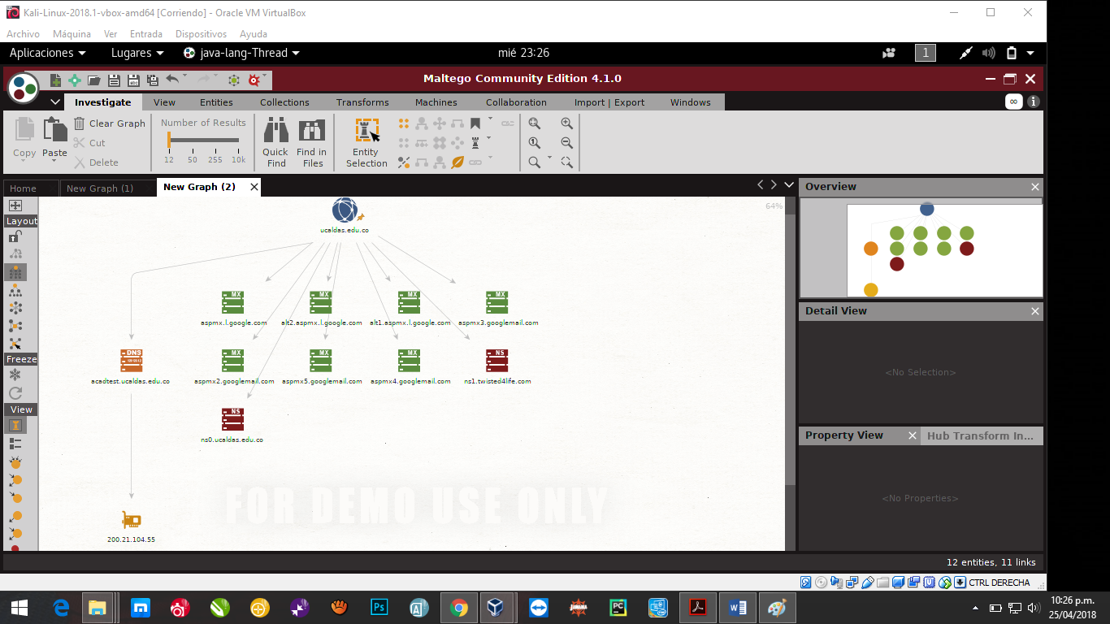

19) Resuma en un cuadro comparativo la información más importante que considere que obtuvo en ese proceso que le sirva para una explotación y con qué herramienta la obtuvo

|  |  |
| --- | --- |
| Whois | Shodan |
| Es una herramienta muy versátil para la recolección de información importante en un análisis de vulnerabilidades en una red. Puesto que con esta podemos hallar mucha información valiosa de una red. Tal como lo es la información física de la empresa a la cual estamos vulnerando. Sus teléfonos. Dominios, servidores de correo.  Con esta herramienta pudimos hallar direcciones físicas, también quien es la persona que realizo la suscrición, que servidor están utilizando, que dominio de correo utilizan. Etc.  Esta herramienta da unas características muy detalladas de las redes, siempre y cuando la información no este privatizada.  Whois nos sirvió de manera fundamental para hallar información requería en puntos muy específicos del trabajo a realizar. Puesto que al dar información detallada ahorra tiempo al no tener que ir a otros programas para filtrar la información. | Shodan nos da la facilidad de poder ingresar y saber la dirección ip. De donde está ubicado el domino físicamente.  Nos brinda también la capacidad de informar cuales son los puertos que están abiertos o funcionando. De manera no privada o cerrada.  Deja evidenciar cuales son los servicios que se está corriendo y sus protocolos.  Shodan en el proceso de este trabajo fue muy importante para puntos específicos de hallar lugares y dominios que se requerían |
| Harsvesting | Foca |
| Como aplicación de filtrado de correos funciona de una muy buena manera puesto que ayuda al filtrado de los correos con un dominio determinado. | Foca como programa de seguimiento de metadatos es una herramienta muy importante para recopilación de información detallada. En muchos de sus aspectos como historiales so raíces.  Es un muy buen analizador de archivos y metadatos puesto que con el hacemos penetraciones en archivos y así dictaminando sus vulnerabilidades |

21) con toda la información obtenida que puedes concluir del proceso y cuál sería el paso a seguir, que recomendaciones darías a la universidad asignada.

Con la información que recolectamos de la U Caldas de Manizales podemos dictaminar. Que hay unos ciertos protocolos que no deja evidenciar información al público. Como, por ejemplo. No nos dejó evidenciar los mapeos de los DNS.

Pero si hay ciertas vulnerabilidades que es posible corregir como lo son:

Por medio del análisis de Whois es posible evidenciar mucha de la información sensible para manos con fines maliciosos como lo es la dirección de los administradores, sus correos, teléfonos, consideramos que este tipo de información debería estar privatizada por fines de seguridad para la institución. No cabe resaltar que, al saber direcciones de hosting, direcciones ip e mucho más fácil realizar ataques más centrados, realizar posibles fishsing, suplantación de entidad y así atacar el sistema o simplemente engañar a alguien.

La exposición de los puertos evidenciado en shodan muestra una vulnerabilidad para poder ingresar por los mismos y dirigir ataques más centrados.

Una recomendación que cabe mencionar sería una privatización al menos en el tipo de información más sensible para la empresa como lo es.

Privatizar direcciones físicas. Teléfonos. O correos, mantener activados o expuestos los puertos estrictamente necesarios para las labores.

Esto con en fin de poder reducir en gran manera la posibilidad de encontrar falencias en el sistema.